2024年度中央和省级财政衔接推进乡村振兴补助资金扶持发展新型农村集体经济
项目实施方案（莲池区）

一、工作思路
根据《河北省农业农村厅 中共河北省委组织部 河北省财政厅 关于做好2024年度全省扶持新型农村集体经济发展项目申报工作的通知》，为推进莲池区扶持发展新型农村集体经济工作，以习近平新时代中国特色社会主义思想为指导，紧紧抓住实施乡村振兴战略契机，以深化农村改革为动力，以实现强村富民为目标，以创新体制机制为重点，以加强党的建设为引领，坚持发展新型农村集体经济，扶持村集体经济发展是全面推进乡村振兴和农村党的建设的一项重要工作,是增强村集体经济可持续发展能力的一项重要途径，各级相关部门要加强统筹协调，严密组织实施，减轻工作机制，确保发展新型农村集体经济工作高质高效。
二、主要内容
1.产业发展布局规划
莲池区位于保定市中心城区东部，总面积177.6平方公里，辖2镇、5乡、10街道以及保定经济技术开发区（莲池高新区）。现有耕地5.55万亩，基本农田2.83万亩，一般农田2.72万亩。
2.新型农村集体经济发展项目与特色产业对接模式
项目建设内容及规模：
五尧乡北唐庄村、南大园乡窑上村、东小庄村、南刘各庄村四个村在莲池区五尧乡甘薯良种繁育基地建设甘薯繁育智控盖毡大棚项目（8个），拟投资200万元（每村投资50万）。项目建设完成后通过出租方式增加村集体资产收益，带动四村村民受益，所得收益村集体进行二次分配。
3.新型农村集体经济发展项目地理位置图
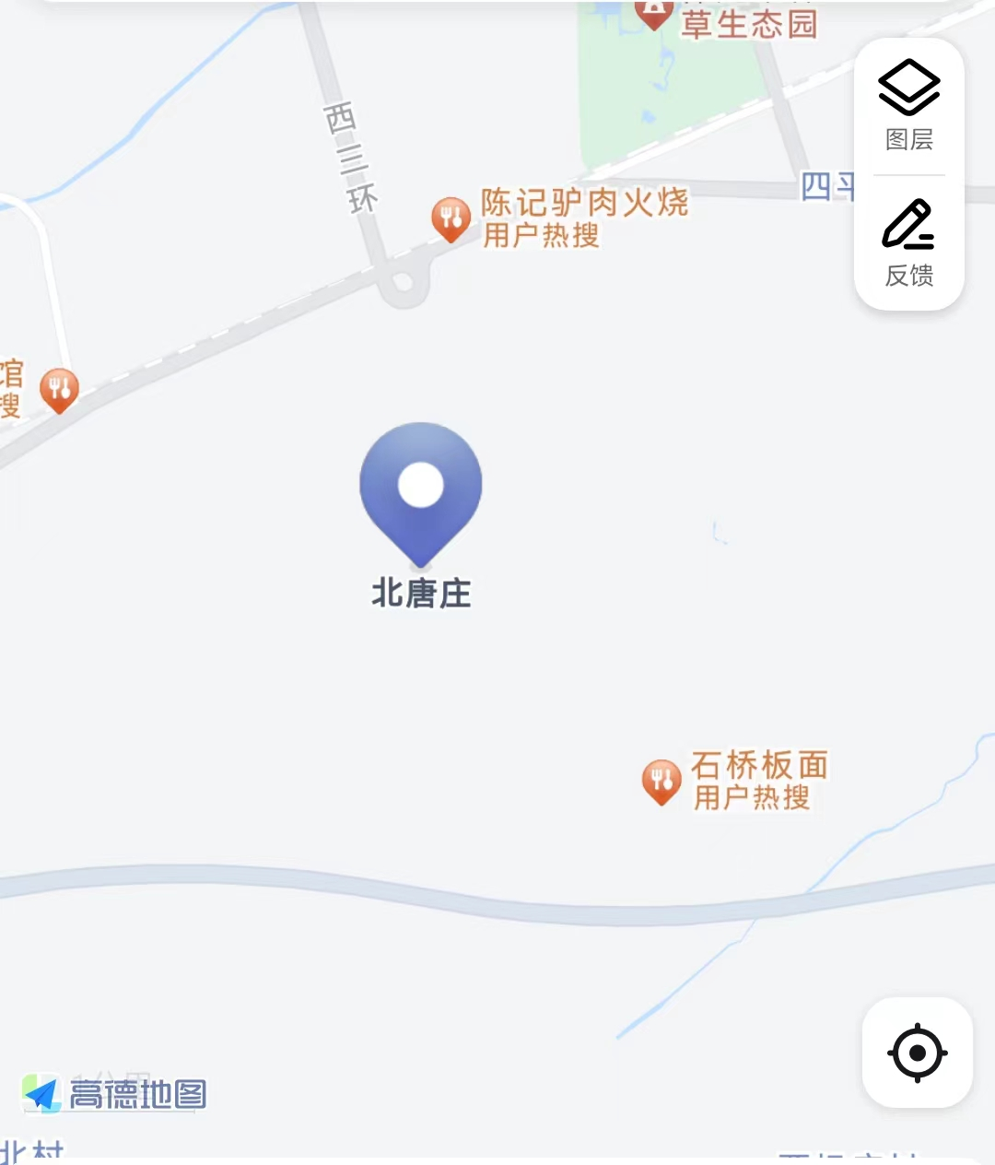 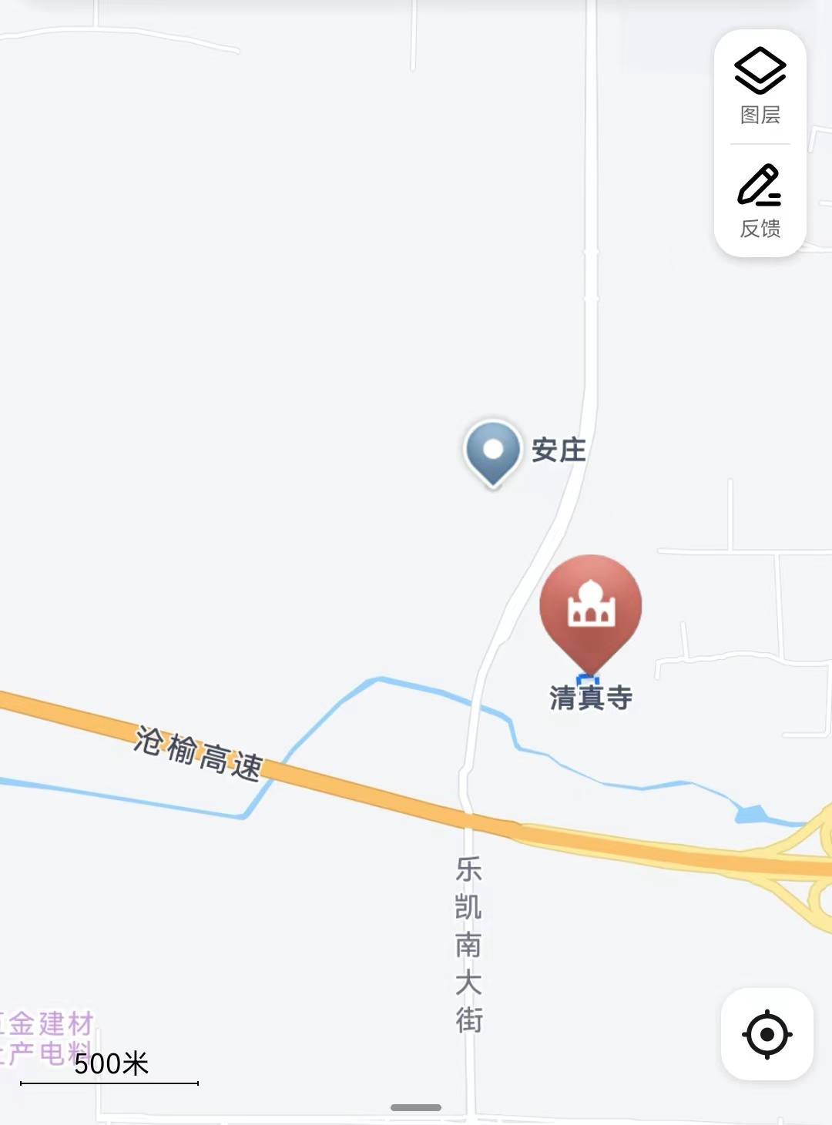 项目实施地址：北唐庄村、安庄村

项目村：北唐庄村
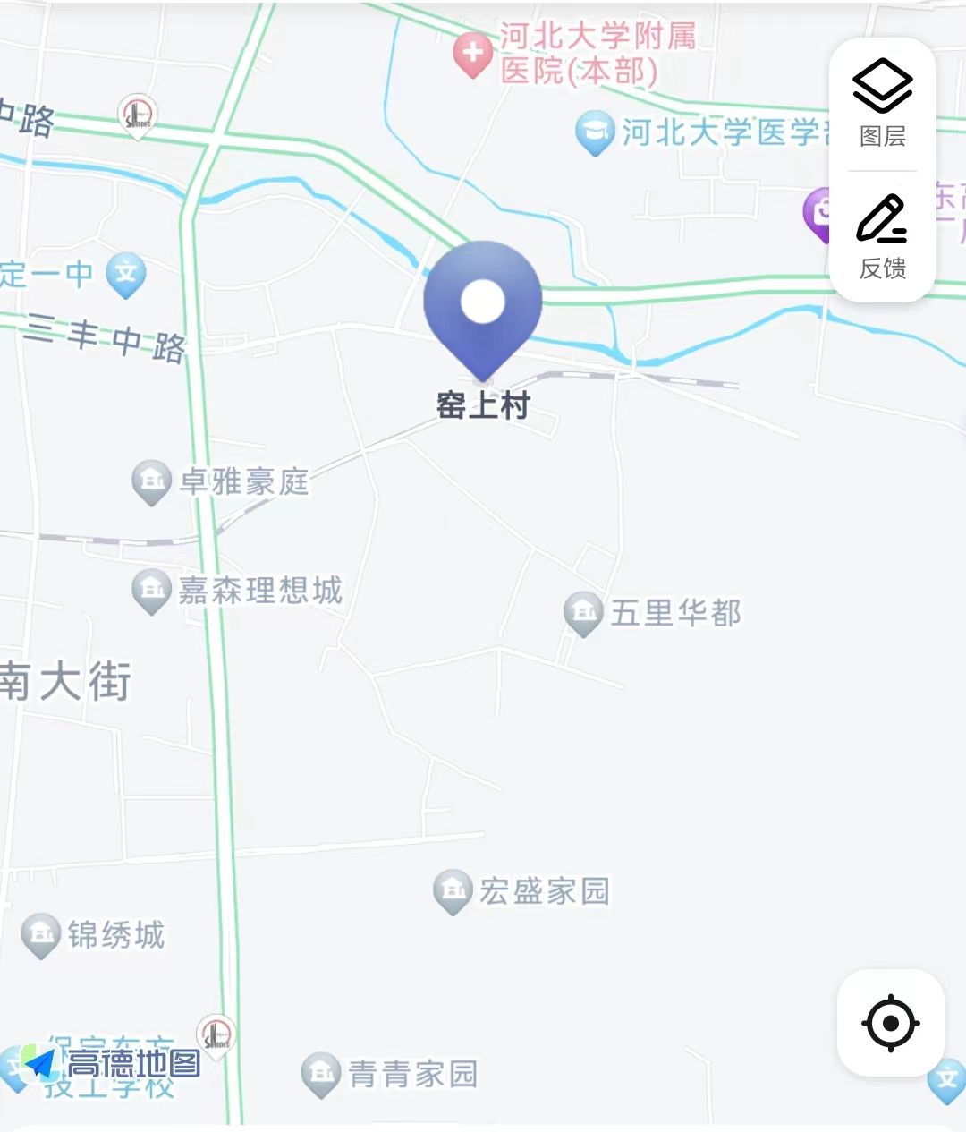 项目村：窑上村
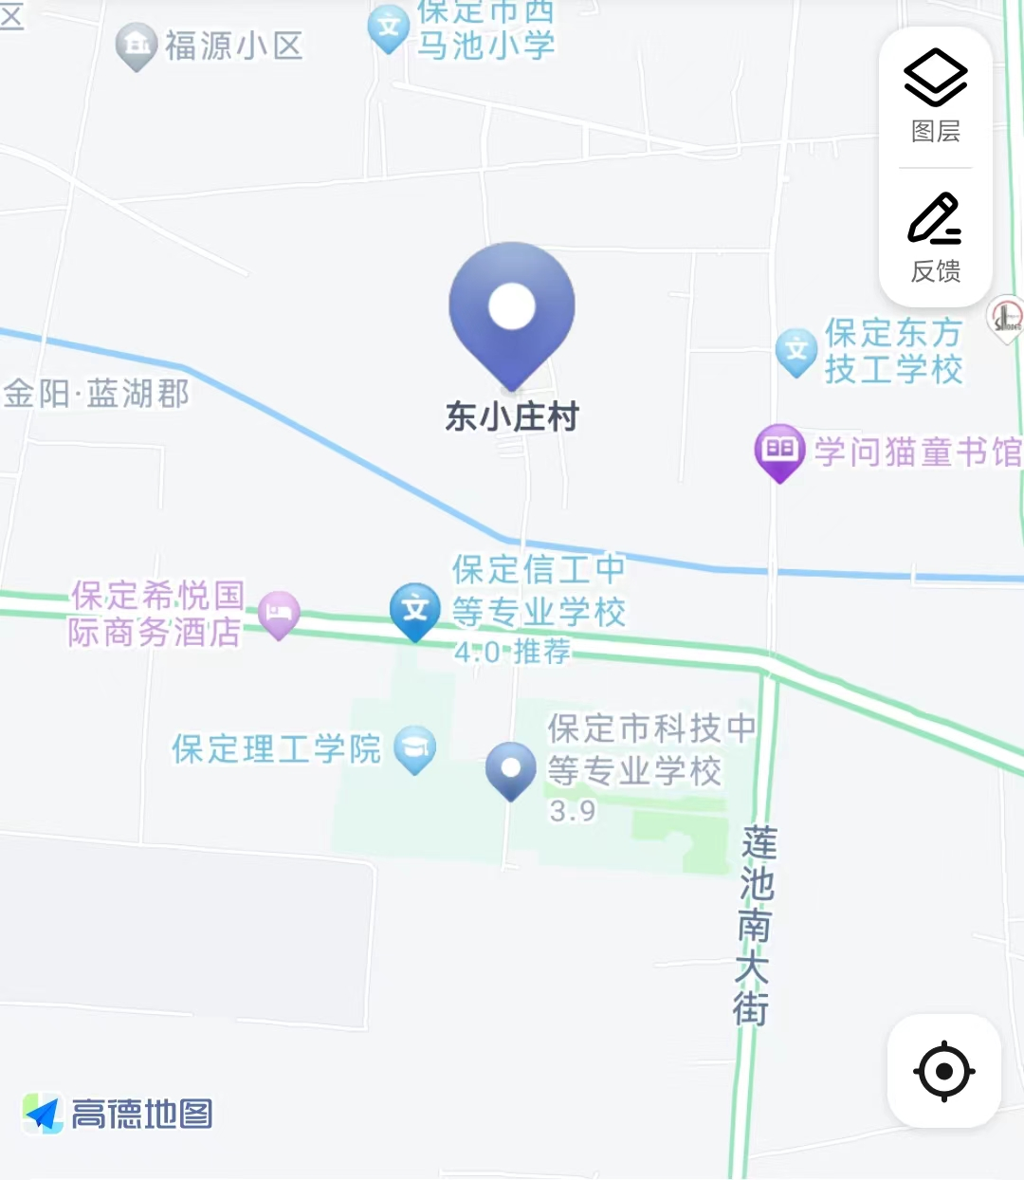项目村：东小庄村
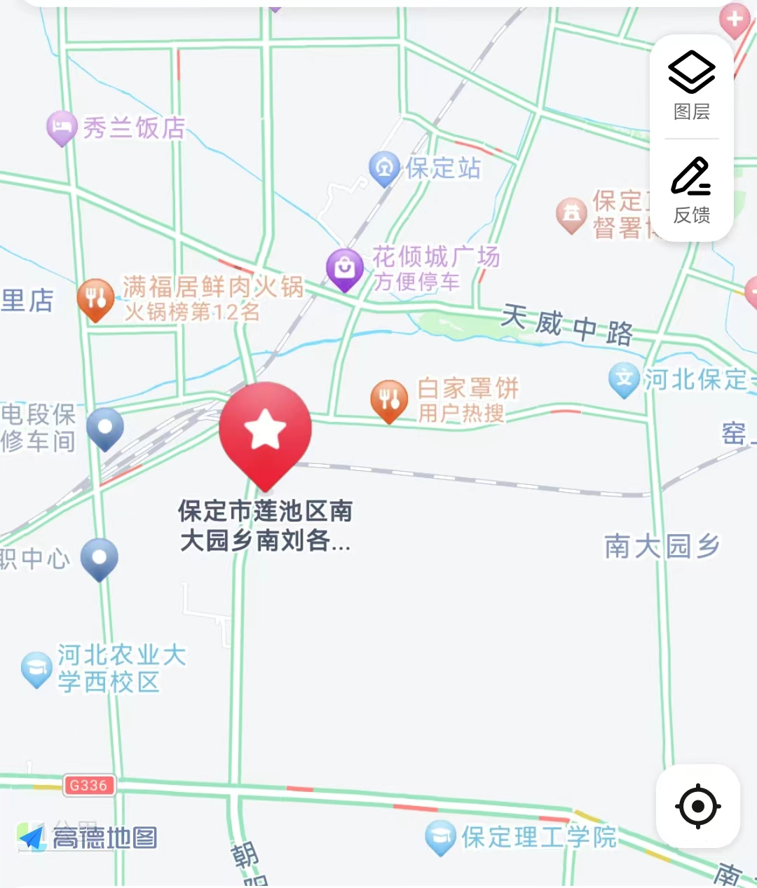项目村：南刘各庄村
4.项目村纳入扶持新型农村集体经济发展项目的理由
经村申请、乡（镇）审核和部门评审，共申报4个村级集体发展项目。4个村前期集体资金支持较少，但各村党组织凝聚力、战斗力强，村集体成员发展意向强烈，具备发展新型农村集体经济的资源、资产、区位条件。
三、资金安排
2024年发展新型集体经济资金200万元（其中中央资金150万元，省级资金50万元）共分配给4个村（五尧乡北唐庄村、南大园乡窑上村、东小庄村、南刘各庄村），每村50万元。四个村在莲池区五尧乡甘薯良种繁育基地建设甘薯繁育智控盖毡大棚项目（8个）,根据四个村的实际情况，选取带动效果明显的项目。财政衔接资金不得用于项目配套、偿还债务、建设公益设施、建设办公用房和购置交通通讯工具、发放个人补贴、提取管理费等与扶持村集体经济发展不相关的支出。
四、进度安排
1.申报审核(5月30日前)。按照扶持村选点条件要求和扶持方向重点，由乡（镇）党委筛选确定扶持村，报区农业农村局。由区农业农村局会同区委组织部、财政局进行初审，研究扶持村名单，经区委、区政府审核通过后，将申报村的项目安排会同区级编制方案报市。经市级统筹把关、省级综合评审后，正式确定扶持试点村名单。扶持试点村和项目一经确定,原则上不允许变更。
2.组织实施(6月初—10月底)。区、乡镇党委和政府充分考虑发展阶段和条件，结合实际，因地制宜，分类推进实施。坚持督促和指导扶持项目村探索建立村集体经济组织，管理集体资产，开展经营管理活动。坚持稳步有序推进，坚守底线，不改变集体产权性质，不损害村集体和农民利益，不污染破坏生态环境。
3.总结评估(11月初—12月底)。对统筹推进扶持壮大村集体经济情况和扶持试点村发展壮大村集体经济情况进行全面总结，检查收尾。
五、工作机制
建立健全扶持壮大村级集体经济工作机制，确保稳步推进、规范操作、尽快见效。
1、村党组织领导机制。巩固农村基层党组织的领导核心地位，健全农村基层党组织运转保障机制，严格按照程序推进集体经济项目建设，不断增强党组织在农村的凝聚力、向心力、战斗力，夯实党在农村的执政基础。
2、村集体经济法人治理机制。一是通过外出参观和集中培训相结合的形式，开拓其思路视野，增强其业务能力，消解其过度注重分红的小农意识，强化其法制意识、风险规避意识。二是定期集中调度项目进展等形式，督促法人时刻保持高度责任感、使命感。三是台账化管理村集体经济法人，严格开展审计工作。
3、村集体经济经营运行机制。建立符合市场经济要求的集体经济运行机制，赋予农村集体经济组织市场主体地位和农村集体经济组织依法独立进行经济活动的自主权。农村集体经济组织要在村党组织的领导和村委会的指导下，承担协调生产服务和市场营销、运营集体企业等经济管理职能，根据项目内容采取“村集体+合作社”、“村集体+农户”、村集体自营等运营模式有序推进。
4、村集体经济收益分配机制。采取按股份分配、资金保底与股份分配相结合、收取租金、自营获利等形式进行收益分配，所有扶持项目均就收入分配签订公平合理、具有法律效益并且能够保障村集体利益的协议。
5、村集体经济监督管理机制。扶持项目所在村规范建立村级集体经济组织，形成村党组织领导、村级集体经济管理、村监会监督的监督管理机制。
六、经济效益与社会效益预测
1.投资盈利模式
项目建设完成后，以租赁的形式收取租金为村集体创收，壮大村集体经济。
2.预期收益水平
年收益率不低于6%。
3.收益分配机制
(1）实行“村财乡管”和“四议两公开”制度，使村民详细知晓一年来集体经济的财务状况和运行情況，解答村民的疑问，明确集体可用收入基数。
(2）村集体经济组织的收益，在集体收益分配中提取公益金、公益金用于发展集体经济及村集体经济组织成员公益、脱贫户和福利事业建设。
(3）公开公示，接受群众监督。
4.社会效益预测
项目完成后可以壮大村集体收入，带动周边村民和有劳动能力的脱贫户、监测户就业，增加收入。
七、推进措施
1、加强资金使用管理。扶持村集体经济项目的实施主体为经营企业。项目村和经营企业依法签订合同，合同内容条款要规范合理完整。区农业农村局和相关部门要加强对项目的日常跟踪督查，发现问题及时处理，确保建设进度和各项工作的顺利推进。项目工程结束后，按程序进行验收评审。
2、规范资金支付管理。扶持村集体经济发展资金按照国库集中支付制度有关规定办理资金支付手续。资金实行报账管理，做到资金安排到村集体。报账管理是指集体经济项目实施单位根据要求的，按照项目实施合同书、项目实施计划和项目施工进度，按规定程序请拨资金的管理制度。
3、定期报告通报。定期召开专题会议，听取情况汇报，了解项目进度，通报进展情况，加强工作调度，研究解决问题。
4、严格考核管理。围绕编制项目质量、扶持项目进展、财政资金保障、体制机制创新、实际扶持效果等，建立发展壮大村级集体经济考核评价体系。区农业农村局将采取明察暗访、定期调度、加强对实施情况的督导检查。
八、组织领导
1、强化组织领导。为切实加强对扶持壮大村级集体经济工作的组织领导、统筹谋划和具体推动，由区农业农村局牵头成立扶持壮大村级集体经济工作专班，具体负责全区扶持壮大村级集体经济工作的组织协调和推进落实。乡（镇）党委和政府是扶持壮大村集体经济的责任主体，要负责政策研究和工作谋划、指导，及时解决发现的问题。乡（镇）党委、政府具体抓落实，组织选点定村、项目建设、资金使用等，要制定详细计划，建立工作制度，规范组织推动。村党组织书记是具体责任人，要推行村党组书记、班子成员兼任集体经济组织负责人，村党组织提名推荐集体经济组织管理层负责人，选配合适的经营管理人员和发展带头人。
2、强化部门责任。区农业农村局、区委组织部、区财政局负责制定工作方案、统筹工作安排、完善工作机制、加强督促检查,推动各项扶持政策落实落地。区财政局要加强对项目资金分配拨付和绩效管理的指导,配合业务主管部门和实施单位加强对项目资金安排使用、招标评审、检查验收、公开公示等的全程管理。区农业农村局要加强具体推动,为项目组织实施提供必要的规划指导、尽职调查、产销对接等服务支撑。

